Objectif : Etudier la transmission des efforts.

Une pédale de frein 1 est en liaison pivot B(;z par rapport au châssis 0. Le pilote exerce au freinage une force (;F_{pied/1} en A telle que (;F_{pied/1} est dirigée suivant -(;yet F_{pied/1}= 50N.

La pédale transmet l'effort à un câble qui actionnera ensuite des mâchoires de frein.
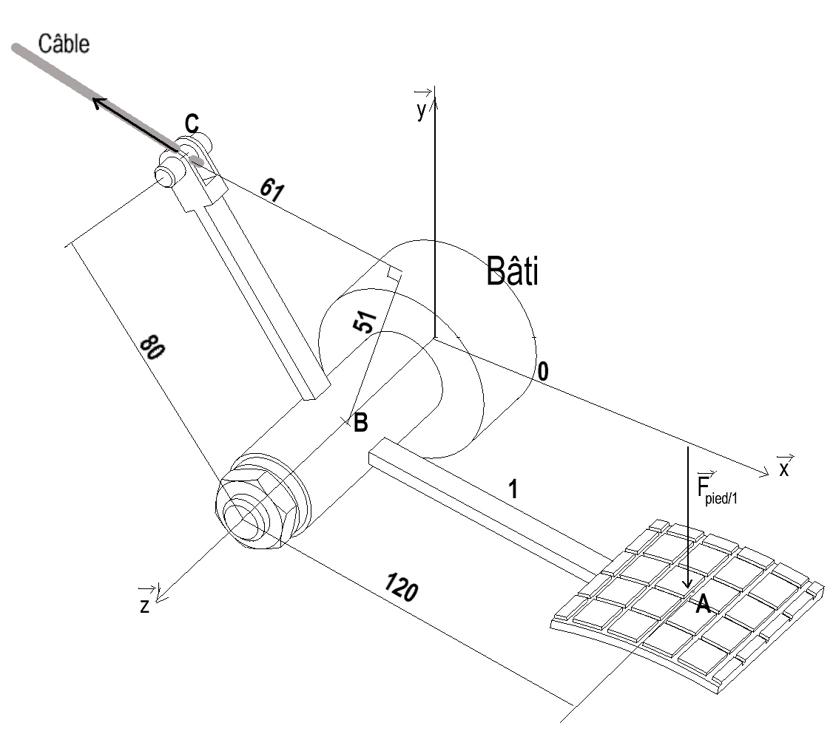
Hypothèses :
- Les poids des pièces sont négligés
- Les liaisons sont parfaites
- Le câble conserve la même direction au cours du freinage
- La force exercée par le pilote reste Perpendiculaire à la pédale au cours du freinage

Questions :

Q1- Isolez la pédale de frein 1 et effectuez le bilan des actions mécaniques extérieures

Au point A:
Au point B:
Au point C:
Q2 - Calculez le moment de (;F_{pied/1} en B noté (;M_{B} ((;F_{pied/1})

(;M_{B} ((;F_{pied/1}) =

Q3 - Calculez le moment du câble en B noté (;M(;C_{câble/1 B}

(;M_{B} ((;C_{câble/1}) =

Q4 - Ecrivez l'équation d'équilibre en rotation de la pédale de frein et déterminez C_{câble/1}

C_{câble/1} =

Q5 - Sur les schémas suivants indiquant la position de la pédale à différents stades du freinage, indiquez à quel moment la force que transmettra le câble aux mâchoires sera le plus important, le moins important. Par une construction graphique et quelques explications indiquez ce qui permet de le déterminer.

1  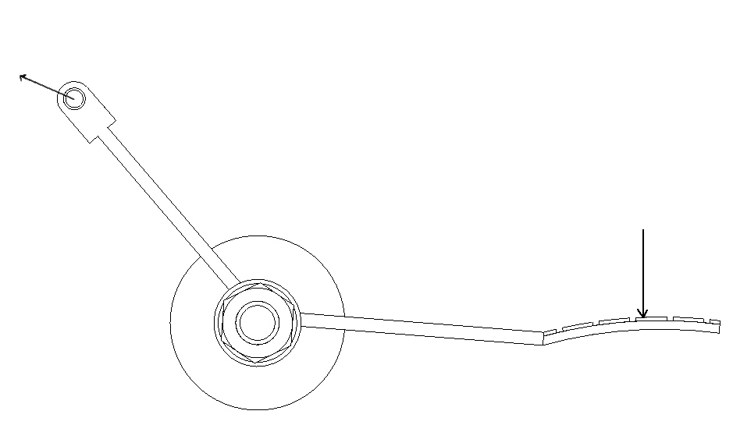 | 2  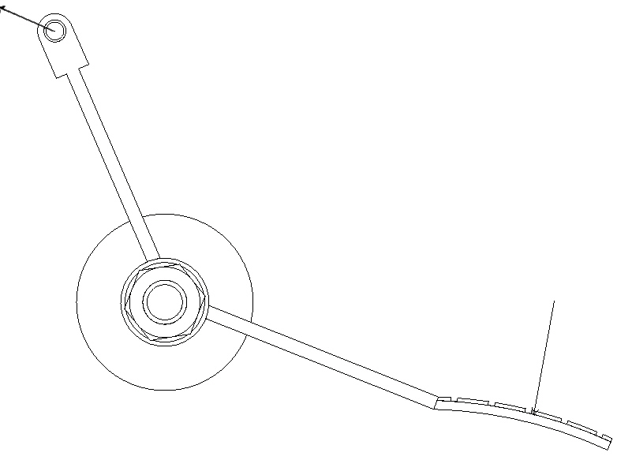 | 3  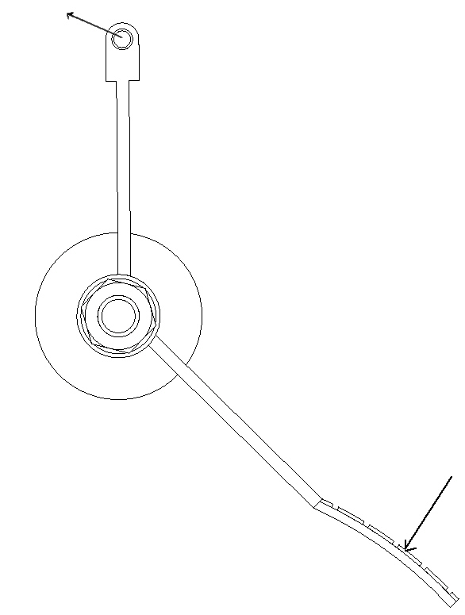

Explications :

